Понятие дактилоскопии

Дактилоскопия (от греч. daktilos – палец, skopeo – рассмотрение) – раздел трасологии, изучающий свойства папиллярных узоров человека.
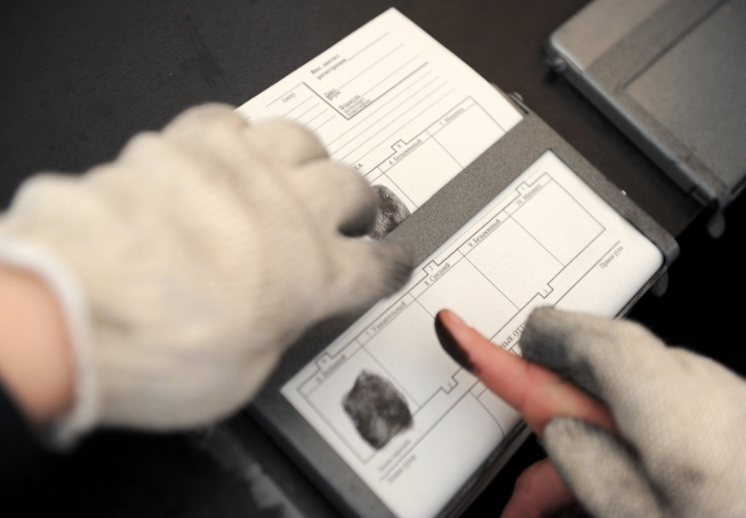
Дактилоскопия основана Гершелем, предложившим в 1877 году гипотезу о неизменности папиллярного рисунка.
Пионерами данного метода регистрации также были Фолдс, Гальтон, Генри, Вучетич, В.И. Лебедев

